СОГЛАСОВАНО:
Технический директор
Детского межрегионального чемпионата
Юный мастер (BabySkills)
________________Ульянова Э.Э.
февраля 2025

ТЕХНИЧЕСКОЕ ОПИСАНИЕ КОМПЕТЕНЦИИ
«ФИЗИЧЕСКАЯ КУЛЬТУРА,
СПОРТ И ФИТНЕС»

Детский межрегиональный чемпионат
Юный мастер (BabySkills)
среди детей дошкольного и младшего школьного возраста



Оглавление

1. Название и описание профессиональной компетенции | 3
2. Спецификация компетенции | 4
3. Конкурсное задание | 6
Вариант конкурсного задания для участников старшего дошкольного возраста, возрастная категория 5-7 лет | 6
Вариант конкурсного задания для участников младшего школьного возраста, возрастная категория 8-9 лет | 7
Вариант конкурсного задания для участников младшего школьного возраста возрастная категория 10-11 лет | 9
4. Оценка выполнения модулей конкурсного задания | 12
5. Инфраструктурный лист | 17
6. Техника безопасности | 21
7. План застройки соревновательной площадки | 23
8. Приложение | 25

1. НАЗВАНИЕ И ОПИСАНИЕ ПРОФЕССИОНАЛЬНОЙ КОМПЕТЕНЦИИ
1.1. Название профессиональной компетенции: Физическая культура, спорт и фитнес – Юный мастер (BabySkills)
1.2. Описание профессиональной компетенции
Компетенция «Физическая культура, спорт и фитнес» включает в себя совокупность квалификаций: учитель/педагог по «Физической культуре» и «Адаптивной физической культуре», тренер по «Физической культуре и спорту», организатор спортивных программ, инструктор/тренер индивидуальных и групповых фитнес программ, тренажёрного зала, спортивных зон отдыха.
Специалист в области физической культуры, спорта и фитнеса: организует и проводит занятия учебной, оздоровительной и тренировочной направленности; осуществляет подбор оптимальных форм, средств, методов, спортивного оборудования и инвентаря, типов нагрузок для организации индивидуальной и групповой работы разной направленности (спортивно-тренировочной, оздоровительной), соответствующих содержанию и заявленной цели программы физкультурно-оздоровительной и спортивной деятельности; разъясняет в простой и доступной форме правила проведения спортивной, подвижной игры; объясняет суть упражнений, освоения техник видов спорта, правила техники безопасности при выполнении упражнений, использования спортивного инвентаря; мотивирует занимающихся на ведение здорового образа жизни; демонстрирует и разъясняет преимущества ведения здорового образа жизни и пользу занятий спортом, физической культурой и фитнесом.
Сегодня общество испытывает потребность в социально и профессионально компетентных, творчески активных и конкурентоспособных специалистах, обладающих необходимым уровнем здоровья и психофизических кондиций, готовых к саморазвитию на любом этапе жизненного пути.
В стремительно меняющемся современном мире главные профессиональные качества, которые «Специалист в области физической культуры, спорта и фитнеса» должен постоянно демонстрировать – это умения адаптироваться к нововведениям и изменениям, а также обучать им окружающих (занимающихся, профессионалов и т.д.). Уметь использовать новое оборудование и применять новые технологии в области физической культуры, спорта и фитнеса

1.3. Основополагающие документы
Поскольку данное Техническое описание содержит лишь информацию, относящуюся к соответствующей профессиональной компетенции, его необходимо использовать совместно со следующими документами:
- Проектная документация, согласованная с техническим директором детского межрегионального чемпионата «Юный мастер» (BabySkills) Э.Э.Ульяновой, (зам. менеджера компетенции «Дошкольное воспитание» чемпионата «Молодые профессионалы» (город Казань));
- Проектная документация «Юный мастер» (BabySkills), утвержденная организатором.
- Регламент проведения (Регионального этапа)/ детского межрегионального чемпионата «Юный мастер» (BabySkills)
- ФГОС ДОО и ФГОС НОО;
- Инструкция по охране труда и технике безопасности.

2.СПЕЦИФИКАЦИЯ КОМПЕТЕНЦИИ
(перечень представлений и практических умений, которые должен продемонстрировать участник в рамках выбранной компетенции)

Компетенция «Физическая культура, спорт и фитнес»
№ | Skill-перечень
Раздел 1. Соблюдение санитарных норм и правил профилактики травматизма, обеспечение охраны жизни и здоровья детей
1.1. | Участник должен знать и понимать:  - специфику подготовки оборудования перед началом деятельности (осмотр-тестирование);  - специфику расстановки субъектов и размещения спортивного инвентаря или оборудования в зависимости от планируемого вида деятельности;  - существующие правила безопасности и санитарно-гигиенические нормы;  - специфику планирования времени в зависимости от вида деятельности;  - существующие правила по окончанию запланированного вида деятельности.
1.2 | Участник должен уметь:  - осуществлять подготовку оборудования перед началом с учетом специфики планируемой деятельности и существующих правил безопасности и санитарно-гигиенических норм;  - осуществлять расстановку субъектов и размещение спортивного инвентаря / оборудования с учетом существующих правил безопасности, санитарно-гигиенических норм и планируемого вида деятельности;  - соблюдать правила СанПин в зависимости от планируемой деятельности и вида оборудования.
Раздел 2. Первоначальные знания о профессии
2.1. | Участник должен знать и понимать:  - историю возникновения профессии (что сначала, что потом);  - начальную терминологию, соответствующую профессии (оборудование, инструменты, специальная одежда);  - социальную значимость профессии;  - перечень профессиональных умений (организация и проведение занятий).
Раздел 3. Коммуникативные навыки
3.1. | Участник должен знать и понимать:  - терминологию, соответствующую профессии;  - значение вербальных средств общения при осуществлении коммуникации;  - значение невербальных средств общения при осуществлении коммуникации.
3.2. | Участник должен уметь:  - использовать профессиональную терминологию;  - выстраивать монолог и диалог;  - поддерживать аудиальный контакт с аудиторией;  - поддерживать визуальный контакт с аудиторией.
Раздел 4. Soft Skills (сквозные умения)
4.1. | Участник должен знать и понимать:  - особенности проведения гимнастики с детьми дошкольного / младшего школьного возраста (для категории 5-7 лет, 8-9 лет);  - различные виды ОРУ (для категории 5-7 лет, 8-9 лет);  - структуру утренней гимнастики (для категории 5-7 лет; 8-9 лет);  - особенности проведения игр-эстафет с детьми младшего школьного возраста (для категории 10-11 лет);  - различные игры-эстафеты (для категории 10-11 лет);  - структуру и методика проведения игр-эстафет (для категории 10-11 лет);  - терминологию физвоспитания;  - правила СанПин и техники безопасности;  - культурные нормы взаимодействия со сверстниками и взрослыми;  - правила конкурса (не общаться на соревновательной площадке, соблюдать отведенное для задания время, не покидать рабочее место во время выполнения задания, в случае необходимости обращения к экспертам, поднимать руку).
4.2. | Участник должен уметь:  - подбирать упражнения для комплекса утренней гимнастики (для категории 5-7 лет, 8-9 лет);  - использовать разнообразные материалы и оборудование для выполнения упражнений в ходе проведения утренней гимнастики (для категории 5-7 лет, 8-9 лет);  - подбирать игры-эстафеты (для категории 10-11 лет);  - использовать разнообразные материал и оборудование для игр-эстафет (для категории 10-11 лет);  - использовать терминологию физического воспитания;  - соблюдать правила СанПин и техники безопасности.  - организовывать и проводить занятия в соответствии с методическими требованиями;  - взаимодействовать со взрослыми и сверстниками в соответствии с культурными нормами;  - соблюдать правила конкурса.

3. КОНКУРСНОЕ ЗАДАНИЕ
3.1. Конкурсное задание выполняется по модулям. Каждый модуль оценивается отдельно. Конкурс включает в себя выполнение заданий, связанных с осведомленностью участника о профессии «инструктор физической культуры, спорта и фитнеса», подготовка и проведения занятия с детьми дошкольного возраста по физической культуре, спорту и фитнесу.

3.2. Конкурсное задание имеет следующие модули:
Модуль А (образовательный) – «Что я знаю о профессии «Инструктор физической культуры, спорта и фитнеса?», «Выбери те предметы, которые понадобятся инструктору».
Модуль В (социально-коммуникативный) – организация флешмоба патриотической направленности.
Модуль С (продуктивный) – подготовка и проведение занятия с детьми.

3.3. В ходе Чемпионата Участник выполняет задания трех модулей:
- модуль А образовательный, включающий задания из области первоначальных представлений о профессии; выбор инструментария.
- модуль В социально-коммуникативный – взаимодействия с детьми младшего школьного возраста, родителями, сотрудниками.
- модуль С продуктивной деятельности, включающий задания по демонстрации первоначальных умений в области профессии. Выбор заданий осуществляется путем жеребьевки из числа трех модулей.
В день, предшествующий дню проведения Чемпионата, Главный эксперт проводит жеребьевку участников, определяет 30% изменения заданий (спортивное оборудование для проведения модуля С)

3.4. Соревнование длится 2 часа. На выполнение участником каждого модуля и демонстрацию выполненного задания отводится не более 30 минут.

3.5. Участники при выполнении модуля получают одинаковые задания в соответствии с 30% изменением. Во время чемпионата разрешается использовать только материалы и оборудования, предоставленные Организатором.

Вариант конкурсного задания для участников старшего дошкольного возраста, возрастная категория 5-7 лет

Модуль А. «Что я знаю о профессии «Инструктор физической культуры, спорта и фитнеса»

Цель: демонстрация участником элементарных представлений о компетенции «Физическая культура, спорт и фитнес» посредством выполнения 2 дидактических заданий познавательной направленности.

Лимит времени на выполнение задания: 5 мин.
Лимит времени на представление задания: не предусмотрен

Алгоритм выполнения задания:
- выслушать задание;
- рассмотреть материалы к заданию;
- выполнить задание в установленный лимит времени;
- убрать в конверт готовое задание;
- убрать рабочее место.

Ожидаемый результат: продемонстрированы элементарные представления о компетенции «Физическая культура, спорт и фитнес» в процессе выполнения 2 дидактических заданий познавательной направленности.

Конкурсное задание 1. «Кто такой инструктор физической культуры, спорта и фитнеса?»
Цель: демонстрация элементарных представлений о профессии «Инструктор физической культуры, спорта и фитнеса»
Лимит времени на выполнение задания: 3 мин.
Лимит времени на представление задания: не предусмотрен.

Алгоритм выполнения задания:
- выслушать задание;
- рассказать о профессии, ответить на вопросы.

Ожидаемый результат: демонстрирует элементарные представления о профессии.

Конкурсное задание 2. «Что необходимо инструктору физической культуры, спорта и фитнеса для работы?»
Цель: демонстрация элементарных представлений о предметах и оборудованиях, соответствующей компетенции «Физическая культура, спорт и фитнес»
Лимит времени на выполнение задания: 2 мин.
Лимит времени на представление задания: не предусмотрен.

Алгоритм выполнения задания:
- выслушать задание;
- разложить материал;
- рассмотреть предметы и оборудование;
- выбрать предметы и оборудование, соответствующее компетенции «Физическая культура, спорт и фитнес»;
- убрать в конверт карточку с выполненным заданием, материалы для работы;
- убрать рабочее место.

Ожидаемый результат: демонстрирует элементарные представления о предметах и оборудованиях, соответствующие компетенции «Физическая культура, спорт и фитнес».

Модуль B. Социально-коммуникативный.
Цель: Демонстрация умения организовывать флешмоб патриотической направленности с детьми дошкольного возраста.
Лимит времени на выполнение задания: до 5 мин. (до 2 мин. – разучивание движений с волонтерами, до 3 мин. - демонстрация флешмоба патриотической направленности с волонтерами)

Алгоритм выполнения задания:
- собрать детей дошкольного возраста возле себя;
- заинтересовать предстоящей деятельностью;
- организовать флешмоб патриотической направленности.

Ожидаемый результат: дети собраны возле инструктора.

Модуль С. Подготовка и проведение утренней гимнастики с детьми дошкольного возраста.
Цель: демонстрация умения проводить утреннюю гимнастику с детьми дошкольного возраста.
Лимит времени на подготовку задания: до 10 мин.
Лимит времени на представление задания: до 8 мин.

Алгоритм выполнения задания:
- Подобрать и подготовить материалы и оборудования;
- Подобрать комплекс упражнений для гимнастики;
- сообщить экспертам о завершении работы и готовности демонстрировать задание;
- провести утреннюю гимнастики с подгруппой детей (волонтерами).

Ожидаемый результат: демонстрация утренней гимнастики с подгруппой детей (волонтерами)

Вариант конкурсного задания для участников младшего школьного возраста, возрастная категория 8-9 лет

Модуль А. «Что я знаю о профессии «Инструктор физической культуры, спорта и фитнеса»

Цель: демонстрация участником элементарных представлений о компетенции «Физическая культура, спорт и фитнес» посредством выполнения 2 дидактических заданий познавательной направленности.

Лимит времени на выполнение задания: 5 мин.
Лимит времени на представление задания: не предусмотрен

Алгоритм выполнения задания:
- выслушать задание;
- рассмотреть материалы к заданию;
- выполнить задание в установленный лимит времени;
- убрать в конверт готовое задание;
- убрать рабочее место.

Ожидаемый результат: продемонстрированы элементарные представления о компетенции «Физическая культура, спорт и фитнес» в процессе выполнения 2 дидактических заданий познавательной направленности.

Конкурсное задание 1. «Кто такой инструктор физической культуры, спорта и фитнеса?»
Цель: демонстрация элементарных представлений о профессии «Инструктор физической культуры, спорта и фитнеса»
Лимит времени на выполнение задания: 3 мин.
Лимит времени на представление задания: не предусмотрен.

Алгоритм выполнения задания:
- выслушать задание;
- рассказать о профессии, ответить на вопросы.

Ожидаемый результат: демонстрирует элементарные представления о профессии.

Конкурсное задание 2. «Что необходимо инструктору физической культуры, спорта и фитнеса для работы?»
Цель: демонстрация элементарных представлений о предметах и оборудованиях, соответствующей компетенции «Физическая культура, спорт и фитнес»
Лимит времени на выполнение задания: 2 мин.
Лимит времени на представление задания: не предусмотрен.

Алгоритм выполнения задания:
- выслушать задание;
- разложить материал;
- рассмотреть предметы и оборудование;
- выбрать предметы и оборудование, соответствующее компетенции «Физическая культура, спорт и фитнес»;
- пояснить назначение инструментов и оборудования для инструктора физической культуры, спорта и фитнеса;
- убрать в конверт карточку с выполненным заданием, материалы для работы;
- убрать рабочее место.

Ожидаемый результат: демонстрирует элементарные представления о предметах и оборудованиях, соответствующие компетенции «Физическая культура, спорт и фитнес».

Модуль B. Социально-коммуникативный.
Цель: Демонстрация умения организовывать флешмоб патриотической направленности с детьми младшего школьного возраста.
Лимит времени на выполнение задания: до 5 мин. (до 2 мин. – разучивание движений с волонтерами, до 3 мин. - демонстрация флешмоба с волонтерами)

Алгоритм выполнения задания:
- собрать детей младшего школьного возраста возле себя;
- заинтересовать предстоящей деятельностью;
- организовать флешмоб патриотической направленности.

Ожидаемый результат: дети собраны возле инструктора.

Модуль С. Подготовка и проведение утренней гимнастики с детьми младшего школьного возраста
Цель: демонстрация умения проводить утреннюю гимнастику с детьми младшего школьного возраста
Лимит времени на подготовку задания: до 8 мин.
Лимит времени на представление задания: до 10 мин.

Алгоритм выполнения задания:
- Подобрать и подготовить материалы и оборудования;
- Подобрать комплекс упражнений для гимнастики;
- сообщить экспертам о завершении работы и готовности демонстрировать задание;
- провести утреннюю гимнастики с подгруппой детей (волонтерами).

Ожидаемый результат: демонстрация утренней гимнастики с подгруппой детей (волонтерами)

Вариант конкурсного задания для участников младшего школьного возраста возрастная категория 10-11 лет

Модуль А. «Что я знаю о профессии «Инструктор физической культуры, спорта и фитнеса»

Цель: демонстрация участником элементарных представлений о компетенции «Физическая культура, спорт и фитнес» посредством выполнения 2 дидактических заданий познавательной направленности.

Лимит времени на выполнение задания: 5 мин.
Лимит времени на представление задания: не предусмотрен

Алгоритм выполнения задания:
- выслушать задание;
- рассмотреть материалы к заданию;
- выполнить задание в установленный лимит времени;
- убрать в конверт готовое задание;
- убрать рабочее место.

Ожидаемый результат: продемонстрированы элементарные представления о компетенции «Физическая культура, спорт и фитнес» в процессе выполнения 2 дидактических заданий познавательной направленности.

Конкурсное задание 1. «Кто такой инструктор физической культуры, спорта и фитнеса?»
Цель: демонстрация элементарных представлений о профессии «Инструктор физической культуры, спорта и фитнеса»
Лимит времени на выполнение задания: 3 мин.
Лимит времени на представление задания: не предусмотрен.

Алгоритм выполнения задания:
- выслушать задание;
- рассказать о профессии, ответить на вопросы.

Ожидаемый результат: демонстрирует элементарные представления о профессии.

Конкурсное задание 2. «Что необходимо инструктору физической культуры, спорта и фитнеса для работы?»
Цель: демонстрация элементарных представлений о предметах и оборудованиях, соответствующей компетенции «Физическая культура, спорт и фитнес»
Лимит времени на выполнение задания: 2 мин.
Лимит времени на представление задания: не предусмотрен.

Алгоритм выполнения задания:
- выслушать задание;
- разложить материал;
- рассмотреть предметы и оборудование;
- выбрать предметы и оборудование, соответствующее компетенции «Физическая культура, спорт и фитнес»;
- пояснить назначение инструментов и оборудования для инструктора физической культуры, спорта и фитнеса;
- убрать в конверт карточку с выполненным заданием, материалы для работы;
- убрать рабочее место.

Ожидаемый результат: демонстрирует элементарные представления о предметах и оборудованиях, соответствующие компетенции «Физическая культура, спорт и фитнес».

Модуль B. Социально-коммуникативный.
Цель: Демонстрация умения организовывать флешмоб патриотической направленности с детьми младшего школьного возраста.
Лимит времени на выполнение задания: до 5 мин. (до 2 мин. – разучивание движений с волонтерами, до 3 мин. - демонстрация флешмоба патриотической направленности с волонтерами)

Алгоритм выполнения задания:
- собрать детей младшего школьного возраста возле себя;
- заинтересовать предстоящей деятельностью;
- организовать флешмоб патриотической направленности.

Ожидаемый результат: дети собраны возле инструктора.

Модуль С. Подготовка и проведение игр – эстафет с детьми младшего школьного возраста
Цель: демонстрация умения проводить игры-эстафеты с детьми младшего школьного возраста
Лимит времени на подготовку задания: до 8 мин.
Лимит времени на представление задания: до 10 мин.

Алгоритм выполнения задания:
- Подобрать и подготовить материалы и оборудования;
- Подобрать комплекс упражнений для игр - эстафет;
- сообщить экспертам о завершении работы и готовности демонстрировать задание;
- провести игры – эстафеты с подгруппой детей (волонтерами).

Ожидаемый результат: демонстрация игр-эстафет (не менее 2) с подгруппой детей (волонтерами)

4. оценка выполнения МОДУЛЕЙ КОНКУРСНОГО ЗАДАНИЯ

4.1. Выполненные участниками конкурсные задания оцениваются в соответствии с разработанными критериями, принятыми на основании требований к компетенции (профессии), определяемых данным Техническим описанием. Каждый выполненный модуль оценивается отдельно. Все баллы и оценки регистрируются в индивидуальных оценочных листах, которые заполняются группой экспертов и сдаются для подведения итогов главному эксперту. Результатом выполнения участником каждого конкурсного задания является среднее арифметическое суммы баллов, выставленных всеми экспертами по всем критериям конкурного задания.

4.2. Удельный вес модулей.
В данном разделе определены критерии оценки и количество начисляемых баллов (измеримая оценка).
Количество баллов каждого модуля представлено в Таблице 1
Skill-перечень | 5-7 лет |  |  | 8-9 лет |  |  | 10-11 лет
Skill-перечень | А | В | С | А | В | С | А | В | С
Соблюдение санитарных норм и правил профилактики травматизма, обеспечение охраны жизни и здоровья детей | - | 0,5 | 1,00 | - | 0,5 | 1,00 | - | 0,5 | 1,00
Первоначальные знания о профессии | 4,25 | - | - | 5,25 | - | - | 5,25 | - | -
Коммуникативные навыки | - | 3,00 | - | - | 3,00 | - | - | 3,00 | -
Soft Skills (сквозные умения) | - | 0,5 | 8,50 | - | 0,5 | 8,50 | - | 0,5 | 10,00
Итого | 4,25 | 4,00 | 9,50 | 5,25 | 4,00 | 9,50 | 5,25 | 4,00 | 11,00
Итого | 17,75 |  |  | 18,75 |  |  | 20,25

4.3. Критерии оценки

Модуль А. «Что я знаю о профессии «Инструктор физической культуры, спорта и фитнеса»

№ п/п | Наименование критерия | Конкретизация критерия | Максимально | Фактически
 |  |  |  | 1 | 2 | 3 | 4 | 5
1. | Понимание социальной значимости профессии |  | 1
2. | Первоначальные знания о профессии |  | 3,25 – для категории 5-7 лет  4,25 - для категории 8-9 лет, 10-11 лет
2.1. | Демонстрация элементарных представлений по содержанию задания | Выбирает картинки, соответствующие заданию | 0,1 б - за каждый правильный ответ;  1 б. – выбрал правильно все 10 картинок;  0 б. - все картинки неправильные.
2.2. | Характеристика назначения инструментов и оборудования  (для категории 8-9 лет, 10-11 лет) | Поясняет назначение инструментов и оборудования, используемого в работе инструктором физической культуры, спорта и фитнеса | 0,2 б - за каждую правильную характеристику назначения инструментов и оборудования  1 б – правильно пояснил все картинки (всего 5 картинок)  0б. – все пояснения не верны
2.3. | Демонстрация элементарных представлений о профессии «Физическая культура, спорт и фитнес» | Рассказывает о профессии | 1 б. - рассказ информативен, логически завершен, отражена большая часть характеристик профессии  0,5 б. - рассказ недостаточно информативен, в нем не отражены некоторые существенные характеристики профессии.  0 б. - рассказ не отображает многих характеристик профессии, не отмечается последовательности ЛИБО задание не выполнено
2.3. |  | Отвечает на вопросы о профессии | 0,25 б. - за каждый правильный ответ  1,25 б.- ответил правильно на 5 вопроса  0 б.– ответил на все вопросы неправильно.

Модуль B. Социально-коммуникативный
№ п/п | Наименование критерия | Конкретизация критерия | Максимально | Фактически
 |  |  |  | 1 |  | 2 | 3 | 4 | 5
1. | Соблюдение культурных норм и правил |  | 4 б.
1.1. | Поприветствовать экспертов |  | 0,25 б.  0,25 б. – приветствует  0 б. – не приветствует
1.2. | Представиться экспертам |  | 0,25 б.  0,25 б. – представился  0 б. - не представился
1.3. | Использование аудиомузыки во время флешмоба | Соответствие движений музыкальному сопровождению | 0,5 б.  0,5 б. –движения соответствуют ритму музыки  0,25 б. – движения не соответствуют ритму музыки  0 б. –не использует музыкальное сопровождение
1.4 | Соответствие заявленной теме | Патриотическая направленность флешмоба | 0,5 б.  0 – не соответствует  0,5 – соответствует (флешмоб патриотической направленности)
1.5 | Использование атрибутики |  | 0,5 б.  0 – не соблюдается  0,5 - безопасное и эффективное использование предметов для флешмоба
1.6 | Проведение флешмоба |  | 2 б.  по 0,5 б. за использование:  - объяснения перед проведением;  - комментариев в процессе флешмоба;  - поощрений участников;  - поддержки визуального контакта.
Модуль С. Подготовка и проведение утренней гимнастики с подгруппой детей (для категории 5-7 лет, 8-9 лет)

 | Критерии оценки |  | Max  баллы
О |  | Соблюдение санитарных норм и правил профилактики травматизма, обеспечение охраны жизни и здоровья детей | 0,5
О |  | Безопасное использование материалов и оборудования | 0,5
О |  | Соблюдение времени на выполнение задания | 0,5
О |  | Соблюдение структуры и логики построения утренней гимнастики | 0,5
О |  | Соответствие отобранных материалов и оборудования для проведения утренней гимнастики | 0,5
О |  | Соответствие методов и приемов, использованных в утренней гимнастике, возрасту детей | 1
О |  | Подбор и чередование элементов ходьбы и бега | 0,5
О |  | Выбор и сочетание общеразвивающих упражнений | 1
О |  | Соответствие количества повторений упражнения возрасту детей | 0,5
О |  | Осуществление показа | 0,5
О |  | Четкость отдаваемых команд | 0,5
О |  | Качество выполнения упражнений | 1
О |  | Использование художественного слова | 0,5
S |  | Творческий подход к содержанию утренней гимнастики | 0.5
S |  | Эмоциональность | 0.5
S |  | Общее впечатление | 0,5

Модуль С. Подготовка и проведение игр-эстафет с подгруппой детей
(для категории 10-11 лет)
 | Критерии оценки |  | Max  баллы
О |  | Соблюдение санитарных норм и правил профилактики травматизма, обеспечение охраны жизни и здоровья детей | 0,5
О |  | Безопасное использование материалов и оборудования | 0,5
О |  | Своевременная и хорошо продуманная подготовка места игр-эстафет и необходимого инвентаря | 0,5
О |  | Соблюдение времени на выполнение задания | 0,5
О |  | Соблюдение структуры и логики построения игр - эстафет | 0,5
О |  | Соответствие отобранных материалов и оборудования для проведения игр-эстафет | 0,5
О |  | Соответствие методов и приемов возрасту детей | 1
О |  | Использование приемов комплектования команд (назначение капитанов, жребий, расчет, др.) | 0,5
О |  | Построение команд в исходное положение перед началом объяснения (способы построения) | 0,5
О |  | Объяснение эстафеты (краткое, четкое, ясное). | 0,5
О |  | Сообщение названия эстафеты, цели, содержания, перечисление основных правил. | 0,5
О |  | Уточнение конечного результата (кто будет считаться выигравшим, а кто проигравшим) | 0,5
О |  | Использование полного или частичного показа (инструктором или ребенком – волонтером) | 0,5
О |  | Уточнения, замечания, указания по ходу проведения игр-эстафет | 1
О |  | Объективная и точная оценка результатов игры, указывая причины побед и поражений, разъясняя эффективность действий участников | 1
О |  | Четкость отдаваемых команд | 0,5
S |  | Творческий подход | 0.5
S |  | Эмоциональность | 0.5
S |  | Общее впечатление | 0,5

5. ИНФРАСТРУКТУРНЫЙ ЛИСТ

5.1 Инфраструктурный лист для проведения чемпионата в очно-дистанционном формате

ОСНОВНАЯ ПЛОЩАДКА (для экспертов)
№ | Наименование | Технические характеристики | Единица измерения | Количество
 |  |  |  | на 1 участника | на всех участников
Техническое оборудование
1 | Интерактивная доска /панель/дисплей | На усмотрение организатора | шт. | 1 | 1
2 | МФУ ЦВЕТНОЕ | Функции устройства- принтер, сканер, копир. Цветная печать. Максимальный формат A4. | шт. | 1 | 1
3 | Ноутбук | Intel i3, 4 GB Ram, 500 Gb HDD, Bluetooth v 4.0, диагональ экрана 15,6 | шт. | 1 | 5
4 | Компьютерная мышь | Тип: Оптическая | шт | 1 | 5
5 | Наушники | совместимы со смартфонами, планшетами и ноутбуками, имеющими специализированное гнездо аудиогарнитуры.  Пригодны для голосового общения, для прослушивания музык | шт. | 1 | 5
6 | Проводной интернет к каждому рабочему месту эксперта и технического администратора
Материалы и оборудование
7 | Ручка шариковая | Ручка шариковая со сменным стержнем. Стержень с чернилами синего цвета. Толщина линии - 0,5 мм. | шт. | 1 | 5
8 | Бумага белая А4 | Количество листов в пачке: 500. Плотность бумаги: 80 г/кв.м | шт. |  | 1
9 | Карандаш простой | Наличие ластика: Да, Заточенный: Да, Вид карандаша: стандартная твердость HB (ТМ) , Твердость грифеля: HB (ТМ) | шт. | 1 | 5
10 | Ластик | Термопластичная резина, модель прямоугольная | шт. | 1 | 5
11 | Стакан офисный | Подставка настольная для канцтоваров и пишущих принадлежностей, канцелярских мелочей, изготовлена из пластика. | шт. | 1 | 5
12 | Папка - скоросшиватель | А4, ПВХ, цвет: на усмотрение организатора | шт. |  | 10
13 | Файлы А4 | На усмотрение организатора | уп. |  | 1
14 | Мусорное ведро | На усмотрение организатора | шт. |  | 2
Мебель |  |  |  |  |  |  |  | шт.
15 | Стол | На усмотрение организатора | шт. | 1 | 5
16 | Стул | На усмотрение организатора | шт. | 1 | 5
РАБОЧАЯ ПЛОЩАДКА УЧАСТНИКОВ |  |  |  |  |  |  |  | шт
Техническое оборудование |  |  |  |  |  |  |  | шт.
1 | Часы | Песочные часы, выведенные на ИК доску | шт. |  | 1
2 | Часы | Песочные, настольные (5 мин) | шт. |  | 1
3 | Ноутбук | Intel i3, 4 GB Ram, 500 Gb HDD, Bluetooth v 4.0, диагональ экрана 15,6 | шт. | 3 | 3
4 | Колонки компьютерные | Genius SP-205 B | шт | 1 | 1
5 | Компьютерная мышь | Тип соединения: проводная. Количество кнопок: 2. Колесо прокрутки: Есть | шт. | 3 | 3
6 | Видеокамера | На усмотрение ДОО. | шт. | 1 | 1
7 | Штатив | На усмотрение ДОО | шт | 1 | 1
8 | Интернет проводной
Материалы и оборудования
7 | Гимнастические палки | http://fitart.by/608.html | шт | 1 | По количеству волонтеров + конкурсант
8 | Мяч 125 мм | https://www.rodnye-igrushki.ru/catalog/myachi_dlya_detei/myachi_dlya_detei_slonenok_s-75p.html | шт | 1 | По количеству волонтеров + конкурсант
9 | Пипидасторы / султанчики | https://pompons.ru/pompony-dlya-cherlidinga/pompon-ekonom-klassa/pompon-ekonom-klassa-1-krasnyy/ | шт | 2 | По количеству волонтеров + конкурсант
10 | Обручи | https://www.sima-land.ru/1209316/obruch-diametr-60-cm-cvet-krasnyy/ | шт. | 1 | По количеству волонтеров + конкурсант
11 | Кубики | Пластик, цвет – на усмотрение организатора, размер – 8 см. | шт. | 2 | По количеству волонтеров + конкурсант
12 | Скакалки детские | Материал: пластмасса /текстиль, цвет – на усмотрение организатора | шт. | 1 | По количеству волонтеров + конкурсант
13 | Ленты на колечке (цвета: белый, синий, красный) | Материал – атлас, длина – до 0,5 м. | шт. | 2 | По количеству волонтеров + конкурсант
14 | Флажок России Триколор | 16 х 24 (14 х 20) на палочке, флажки России маленькие | шт. | 2 | По количеству волонтеров + конкурсант
15 | Бубен | https://www.sima-land.ru/2545938/buben-muzyka-miks/ | шт. |  | 1
16 | Конус спортивный / фишки разметочные | https://www.wildberries.ru/catalog/184645906/detail.aspx | шт. |  | 6
17 | Корзина для хранения (мячи) | https://market.yandex.ru/product--korzinka-plastikovaia-dlia-khraneniia-s-ruchkami-pletenie-24-17-13-sm-tsvet-miks/25180576?sponsored=1&sku=102196871406&do-waremd5=Jg5l2trYZf6WVxglPEfd2Q&uniqueId=78218016 | шт. |  | 1
18 | Скамейки гимнастические для детей | https://idealturnik.ru/product/skamya-gimnasticheskaya-zso-20-m-na-derevyannyh-nozhkah/ | шт |  | 2
19 | Ковер/напольное покрытие | На усмотрение ДОО | шт. |  | 1
20 | Конверт пластиковый А3 | https://www.sima-land.ru/7670823/papka-konvert-na-knopke-format-a3-445-h-330-mm-devente-friends-200-mkm/?t=1703178222617 | Шт. |  | 1
21 | Подносы пластиковые | https://www.sima-land.ru/2331800/podnos-39-27-cm-cvet-miks/?t=1703178168040 | Шт. |  | 2 (разных цветов)
Мебель
22 | Стол | Детский разноуровневый (ЛДСП, металл) 45*120*60 | шт |  | 2
23 | Стул | Детский (ЛДСП, металл) | шт |  | 1
24 | Стол взрослый | На усмотрение ДОО | шт |  | 1
25 | Стул взрослый | На усмотрение ДОО | шт |  | 2
ТУЛБОКС УЧАСТНИКА
 | Не предусмотрен

5.2 Инфраструктурный лист для проведения чемпионата в очном формате

РАБОЧАЯ ПЛОЩАДКА УЧАСТНИКОВ
№ | Наименование | Технические характеристики | Единица измерения | Количество
 |  |  |  | на 1 участника | на всех участников
Техническое оборудование
 | Часы | Песочные часы, выведенные на ИК доску |  |  | 1
 | Часы | Песочные, настольные (5 мин) |  |  | 1
 | Ноутбук | Intel i3, 4 GB Ram, 500 Gb HDD, Bluetooth v 4.0, диагональ экрана 15,6 | шт. | 2 | 2
 | Колонки компьютерные | Genius SP-205 B | шт | 1 | 1
 | Компьютерная мышь | Тип соединения: проводная. Количество кнопок: 2. Колесо прокрутки: Есть. | шт. | 1 | 1
Материалы и оборудования
6. | Гимнастические палки | http://fitart.by/608.html | шт | 1 | По количеству участников + конкурсант
7. | Мяч 125 мм | https://www.rodnye-igrushki.ru/catalog/myachi_dlya_detei/myachi_dlya_detei_slonenok_s-75p.html | шт | 1 | По количеству участников + конкурсант
8. | Пипидасторы/ султанчики | https://pompons.ru/pompony-dlya-cherlidinga/pompon-ekonom-klassa/pompon-ekonom-klassa-1-krasnyy/ | шт | 2 | По количеству участников + конкурсант
9 | Обручи | https://www.sima-land.ru/1209316/obruch-diametr-60-cm-cvet-krasnyy | шт. | 1 | По количеству участников + конкурсант
10 | Кубики | Пластик, цвет – на усмотрение организатора, размер – 8 см. | шт. | 2 | По количеству участников + конкурсант
11 | Скакалки детские | Материал: пластмасса /текстиль, цвет – на усмотрение организатора | шт. | 1 | По количеству участников + конкурсант
12 | Ленты на колечке (цвета: белый, синий, красный) | Материал – атлас, длина – до 0,5 м. | шт. | 2 | По количеству участников + конкурсант
13 | Флажок России Триколор | 16 х 24 (14 х 20) на палочке, флажки России маленькие | шт. | 2 | По количеству участников + конкурсант
14 | Бубен | https://www.sima-land.ru/2545938/buben-muzyka-miks/ | шт. |  | 1
15 | Конус спортивный / фишки разметочные | https://www.wildberries.ru/catalog/184645906/detail.aspx | шт. |  | 6
16 | Бубен | https://www.sima-land.ru/2545938/buben-muzyka-miks/ | Шт. |  | 1
17 | Корзина для хранения (мячи) | https://market.yandex.ru/product--korzinka-plastikovaia-dlia-khraneniia-s-ruchkami-pletenie-24-17-13-sm-tsvet-miks/25180576?sponsored=1&sku=102196871406&do-waremd5=Jg5l2trYZf6WVxglPEfd2Q&uniqueId=78218016 | Шт. |  | 1
18 | Скамейки гимнастические для детей | https://idealturnik.ru/product/skamya-gimnasticheskaya-zso-20-m-na-derevyannyh-nozhkah/ | шт |  | 2
19 | Ковер/напольное покрытие | На усмотрение ДОО | шт. |  | 1
20 | Конверт пластиковый А3 | https://www.sima-land.ru/7670823/papka-konvert-na-knopke-format-a3-445-h-330-mm-devente-friends-200-mkm/?t=1703178222617 | Шт. |  | 1
21 | Подносы пластиковые | https://www.sima-land.ru/2331800/podnos-39-27-cm-cvet-miks/?t=1703178168040 | Шт. |  | 2 (разных цветов)
Мебель
11 | Стол | Детский разноуровневый (ЛДСП, металл) 45*120*60 | шт |  | 1
12 | Стул | Детский (ЛДСП, металл) | шт |  | 1
13 | Стол | Для экспертов | шт |  | 2
14 | Стул | Для экспертов | шт |  | 3
ТУЛБОКС УЧАСТНИКА
 | Не предусмотрен

6. ТЕХНИКА БЕЗОПАСНОСТИ
6.1. К самостоятельному выполнению конкурсного задания по компетенции «Физическая культура, спорт и фитнес» допускаются участники, прошедшие инструктаж по охране труда; имеющие необходимые навыки по эксплуатации инструмента.
6.2. К выполнению Skill-модуля Чемпионата допускается участник вместе с тренером-наставником, имеющий в наличии:
- справку (заверенную печатью и личной подписью руководителя ОО) о наличии в возрастной группе/классе благоприятной эпидемиологической обстановки на день проведения соревнований;
- справку о состоянии здоровья ребенка (заверенную личной подписью медицинского работника, печатью и личной подписью руководителя ОО) на день проведения соревнований;
- письменное согласие родителей на участие ребенка в Skill-модуле Чемпионата.
6.3. Участники и тренеры-наставники обязаны соблюдать правила техники безопасности в ходе проведения Чемпионата, обеспечивать порядок и чистоту на рабочих местах участников. В случае нарушений техники безопасности, допущенных участником в ходе выполнения и (или) демонстрации конкурсного задания, главный эксперт имеет право приостановить работу участника либо отстранить участника от выполнения конкурсного задания.
6.4. Ответственность за жизнь и здоровье участников во время проведения Чемпионата возлагается на Организатора.
6.5. При несчастном случае или внезапном ухудшении физического состояния ребенка тренеру-наставнику необходимо сообщить о случившемся представителям Оргкомитета, которые должны принять меры по оказанию ребенку медицинской помощи.
6.6. Все помещения соревновательной площадки должны быть оснащены первичными средствами пожаротушения.
6.7. При возникновении пожара или задымления Организатору следует немедленно сообщить об этом в ближайшую пожарную часть, организовать эвакуацию людей, приступить к тушению пожара имеющимися средствами пожаротушения.
6.8. Организатор обеспечивает медицинское сопровождение Чемпионата: формирование аптечки для оказания первой медицинской помощи, дежурство медицинского работника на соревновательной площадке.
6.9. Организатор обеспечивает ограниченный доступ посторонних лиц на Чемпионата.
6.9. Участник для выполнения конкурсного задания использует следующие инструменты:
Наименование инструмента
использует самостоятельно | использует под наблюдением эксперта или назначенного ответственного лица (волонтера) старше 18 лет
спортивное оборудование | -
 | -
6.10. Применяемые во время выполнения конкурсного задания средства индивидуальной защиты:
- обувь – безопасная закрытая обувь с зафиксированной пяткой.
6.11. Знаки безопасности, используемые на рабочем месте, для обозначения присутствующих опасностей:
- F 04 Огнетушитель 

- Телефон для использования при пожаре
- E 22 Указатель выхода 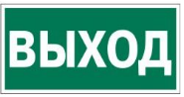
- E 23 Указатель запасного выхода 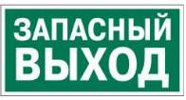
- EC 01 Аптечка первой медицинской помощи 

6.12. На соревновательной площадке должна находиться аптечка первой помощи, укомплектованная изделиями медицинского назначения, необходимыми для оказания первой помощи.
6.13. Ежедневно, перед началом выполнения конкурсного задания, в процессе подготовки рабочих мест Участников, Организатор обязан:
- осмотреть и привести в порядок рабочее место, средства индивидуальной защиты;
- убедиться в достаточности освещенности;
- проверить (визуально) правильность подключения инструмента и оборудования в электросеть;
- подготовить необходимые для работы материалы, приспособления, и разложить их на свои места,
- проверить правильность установки стола, стула, положения оборудования и инструмента, при необходимости устранить неисправности до начала прихода Участников на соревновательную площадку.
6.14. При выполнении конкурсных заданий и уборке рабочих мест Участнику:
- необходимо быть внимательным, не отвлекаться посторонними разговорами и делами, не отвлекать других участников;
- соблюдать настоящую инструкцию;
- соблюдать правила эксплуатации оборудования, механизмов и инструментов, не подвергать их механическим ударам, не допускать падений;
- поддерживать порядок и чистоту на рабочем месте;
- рабочий инструмент располагать таким образом, чтобы исключалась возможность его скатывания и падения;
- использовать материалы и оборудования только по назначению;
- выполнять конкурсные задания только исправным инструментом;
- содержать рабочее место в чистоте,
- при работе с ножницами соблюдать осторожность, беречь руки от порезов.
6.15. При неисправности инструмента и оборудования – прекратить выполнение конкурсного задания и сообщить об этом Эксперту поднятием руки.

6.16. После окончания работ Участник обязан:
- привести в порядок рабочее место;
- инструмент убрать в специально предназначенное для хранений место;
- поднять руку, сообщить эксперту об окончании работы.

7.ПЛАН ЗАСТРОЙКИ СОРЕВНОВАТЕЛЬНОЙ ПЛОЩАДКИ

  - План застройки площадки для проведения чемпионата в дистанционном формате

Стол с ноутбуком, колонки
Скамейка с атрибутами
Стол с заданиями

Демонстрационная зона

Скамейка для детей-волонтеров

Стол с для технического
администратора
Ноутбук с интернетом

Интерактивная доска /экран

-Камера на штативе

7.2 План застройки площадки для проведения чемпионата в очном формате

эксперты

Скамейка с атрибутами
Стол с заданиями

Стол с ноутбуком, колонки
Демонстрационная зона

Скамейка для детей -волонтеров

Интерактивная доска / экран

Приложение
Примерный наглядный материал для конкурсного задания 2 Модуль А
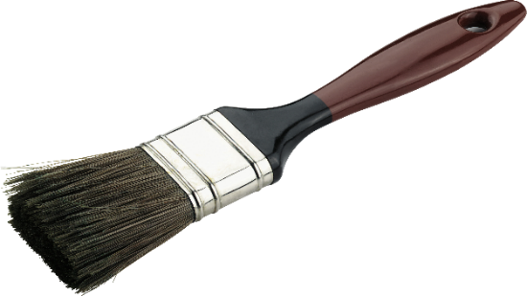 | 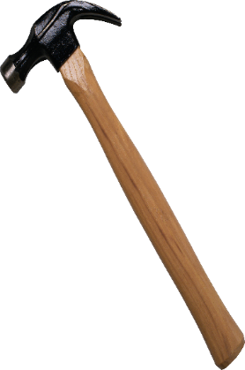
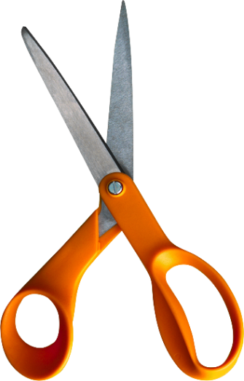 | 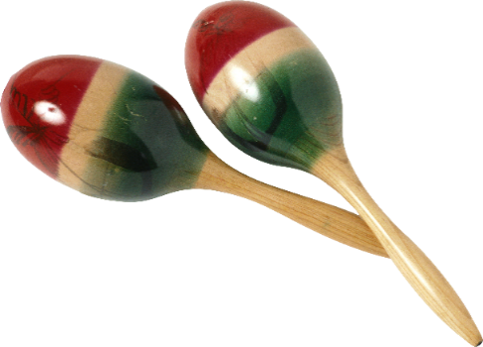
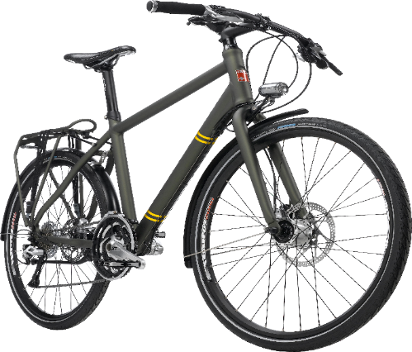 | 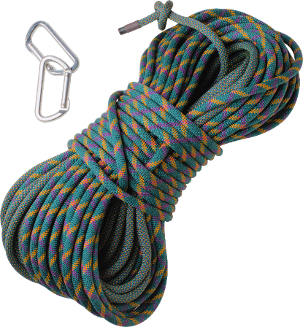
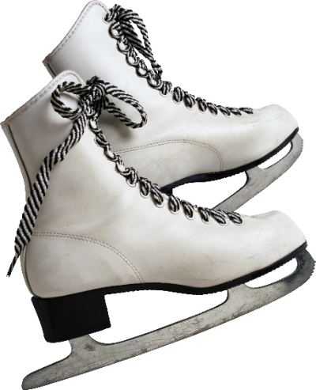 | 
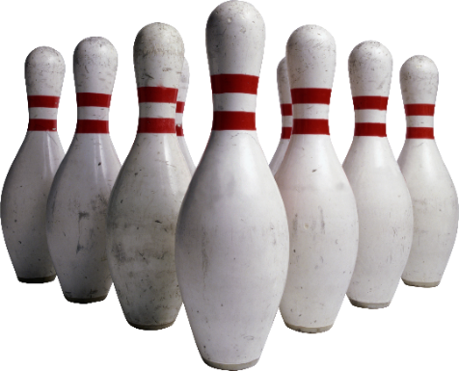 | 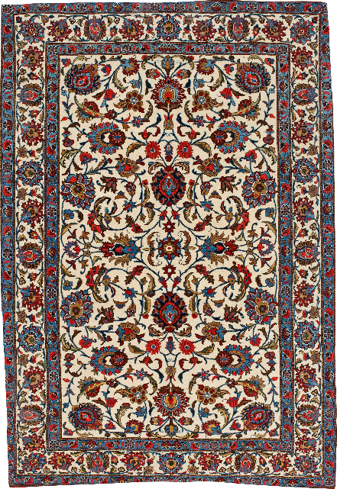
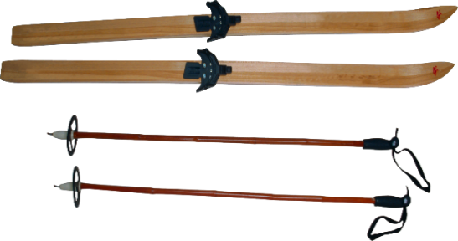 | 
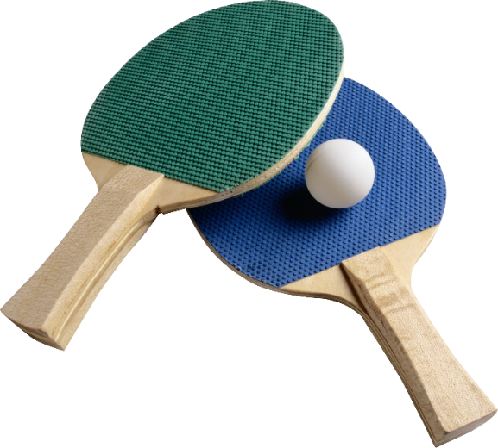 | 